MBS的評價：OAS模擬與實證分析
壹、前言
今（2006）年9月27日至95年9月29日奉 派參加本行國外聯行Calyon Corporation and Investment Bank 於在法國巴黎舉辦之中央銀行研討會，主辦單位Calyon Corporation and Investment Bank為全球性投資銀行，員工12,000人，母公司Credit Agricole資本額排名法國第一、歐洲第二、全球第五。子公司Calyon Financial為全球最大之衍生性金融商品經紀商。債券市場是研討會之主題，其中SAS債券則占了主要部分，美國及德國抵押債券為主要代表性產品。
雖然德國公債市場規模較日本、美國、義大利、及法國均小，但德國的債券市場是歐洲最大的市場，主要是拜銀行發行抵押債券之賜。截至2005年底，德國的債券市場規模2.9兆歐元，其中銀行發行的債券占了60﹪，公債僅占37﹪，公司債更低只有3﹪。而德國的銀行發行的債券主要為抵押債券（pfandbriefe），占整體債市規模23﹪。
德國抵押債券市場雖然蓬勃發展，成長迅速，但遠不及美國房貸抵押債券（Mortgage Backed Security, MBS）之規模，美國MBS是全球債券市場上規模最大的固定收益資產，它最大的特點是，違約風險非常低，幾乎與公債債信相差無幾，但因為抵押群組（mortgage pool）中的房貸，其借款者擁有隨時提前清償（Prepayment）的權利，這種提前清償權利可視為買權（call option），可解釋為MBS投資人買進MBS之同時，隱含出售一買權（call或隱含embedded option）給房貸借款人，使他們有權利隨時執行，亦即隨時可提前償還房貸，MBS的現金流量受可能提前清償影響而不確定，致其評價格外困難。
評價MBS時，最重要之關鍵即提前清償模型的建立，若模型建立錯誤，使其未來現金流量的評估誤差過大，便無法正確評價MBS之價格，故如何建立一個接近實況的提前清償模型，對於MBS評價極為重要。本文採選擇權調整利差法（Option-Adjusted Spread，OAS）進行評價，不過需注意的是1980年代末期以來，利率分配已由接近對數常態（lognormal）分配，轉為較接近常態（normal）分配，故評價時所選擇之利率模型亦需能處理此一變化，這是本文採用兩因子Hull-White（1990）模型的主因之一。影響MBS評價之因素除提前清償模型與利率模型外，尚包括資料收集、選擇參考（reference）或指標（benchmark）之利率期限結構、選擇利率波動函數、給定參數進行模擬，俾所產生現金流量與利差能符合實際資料。
參考或指標之利率期限結構有四種：一般公債、固定期限公債（CMS）、零息公債、及利率交換（IRS）等。進行模擬前需給定的參數包括：模擬次數、兩個因子的回復平均數現象(或稱為均數復歸，mean-reversion)（mean reversion）係數、兩個因子的相關係數。利率波動函數可選擇利率上限（cap）、利率下限（floor）及利率交換選擇權（swaption），一般是選擇利率交換選擇權之波動函數。
本文之目的是探討MBS的評價，俾提供我國發展MBS市場之參考。由於在評價MBS時，最令人困擾的是提前清償之決定，也因此必須針對提前清償來了解其評價之過程，尤其是提前清償影響現金流量及債券價格；在認識提前清償之後，則是MBS之評價方法、糢擬分析、與實證，最後說明美國MBS的發展經驗，帶給我國資產證券化業務的啟示。
貳、MBS之介紹
一、MBS之意義
美國房貸抵押債券(MBS)是指金融機構將所持有的房貸或住宅抵押貸款組成群組，透過中介機構的保證後，以其未來所產生的一連串現金流量作為標的，發行證券到資本市場籌資。其中，每一期的現金流量，乃由貸款服務者將借款者每月所償還的本息(包括本金、利息、提前償還金額)，扣除手續費和服務費後，再轉付(pass-through)給投資者，當然投資者也就承擔了借款人的提前償還風險。
表1：房貸證券化流程
抵押者持有10％，30年期固定房貸
1
10％
商業銀行
2
9.75％
Freddie Mac或
Fannie Mae或
投資銀行
3
9.5％
投資人

資料來源：Charles Austin Stone and Anne Zissu（2005）, “Structures and Dynamics of Mortgage- and Asset-Backed Securities ”, The Securitization Markets Handbook.
房貸證券化流程如表1所示，抵押者支付固定利率10％計息之房貸本息給商業銀行，經商業銀行扣掉服務費後，再賣給聯邦住宅抵押貸款公司(Federal Home Loan Mortgage Corporation，FHLMC或Freddie Mac)，或聯邦國家房貸協會(Federal National Mortgage Association，FNMA或Fannie Mae)，或投資銀行，此時轉付率（pass-through rate）只剩9.75％，Freddie Mac或Fannie Mae或投資銀行將買來之房貸組成群組（pools）後，通常經Freddie Mac或Fannie Mae或政府全國房貸協會(Government National Mortgage Association，GNMA或Ginnie Mae)保證無信用風險及即時支付本息(timely payment of principal and interest)，才發行給投資人。由於經保證需付保證費，此時投資人買到之MBS轉付率最多只剩9.5％。從10％至9.5％，每一階段參與者僅負責轉付現金流量，其任務單純，而大部分MBS也是此種類型，通常又稱為轉付證券（pass-through securities）。亦可將MBS本息拆開為純本金（principal-only，PO）或純利息（interest-only，IO）證券分別出售。金融機構承作房貸後是為了出售，而Freddie Mac或Fannie Mae為主要購買人，因此，金融機構承作房貸均以Freddie Mac或Fannie Mae要求之規格承作，故MBS是一非常標準化之產品，因而得以迅速成長。
二、MBS之市場結構
（一）流通餘額
房貸是美國最大之債務市場，截至2006年6月，美國債務流通餘額25.7兆美元，其中家庭房貸（home mortgage）餘額8.2兆美元，約占32﹪，幾乎為聯邦政府債務餘額4.6兆美元之兩倍。
美國債券市場協會 (The Bond Market Association)資料顯示（圖1），美國債券工具流通在外餘額達25.9兆美元，其中MBS（含房貸抵押債券相關證券）（Mortgage-Related Securities）流通量達6.1兆美元，占所有債券工具的23%，其次為公司債的19.69﹪，及公債的16.7﹪，資產抵押債7.6﹪。
換言之，在美國各主要類型固定收益商品中，金融資產證券化商品最大宗，約佔三成，公司債約佔兩成，接下來依序為公債、貨幣市場工具、機構債及地方（市政府）債。
圖1：美國債券工具流通在外餘額
對美國MBS的需求主要來自美國國內，主要三大需求機構為FNMA、FHLMC及 GNMA，詳圖2。FNMA和FHLMC是房貸主要買家，MBS主要發行人與投資人。由於這兩家GSEs（政府贊助企業）投資組合規模龐大，美國政府促使國會成立一個更為有力的監管機構，迫使其降低投資組合規模，俾免其龐大的投資組合不利于履行自身擔負的義務，並能對市況變化作出快速反應，以及減少避險誤判機會，以維護美國金融體系之穩定。圖2顯示，三大機構持有MBS流通在外餘額已降低或出現成長減緩現象。是否影響MBS證券化市場快速發展，值得觀察。

圖2：美國三大機構持有MBS流通在外餘額
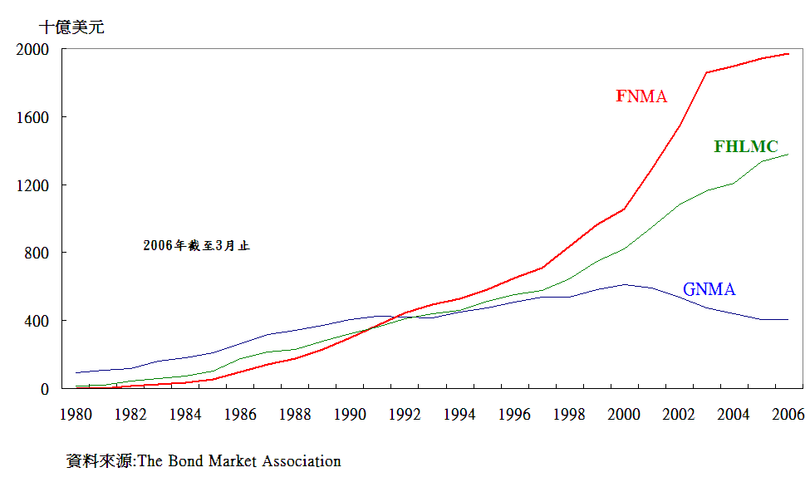
（二）新發行量
MBS分為機構（agency）MBS與非機構（non-agency）MBS，其中以機構MBS發行量占絕大部分，主要由三大機構FNMA、FHLMC及GNMA發行或保證，他們發行的MBS稱為機構MBS，占整體MBS之絕大部分，其中又以FNMA發行量最大，2005年發行量高達5,230億元，其次為FHLMC的3,780億元，經GNMA保證發行的僅870億元，詳圖3。至於發行期限，又以30年期固定利率發行量占72﹪之比率最高，15年期固定利率與浮動利率（ARM）所占比率不大。
圖3：機構MBS群組發行量
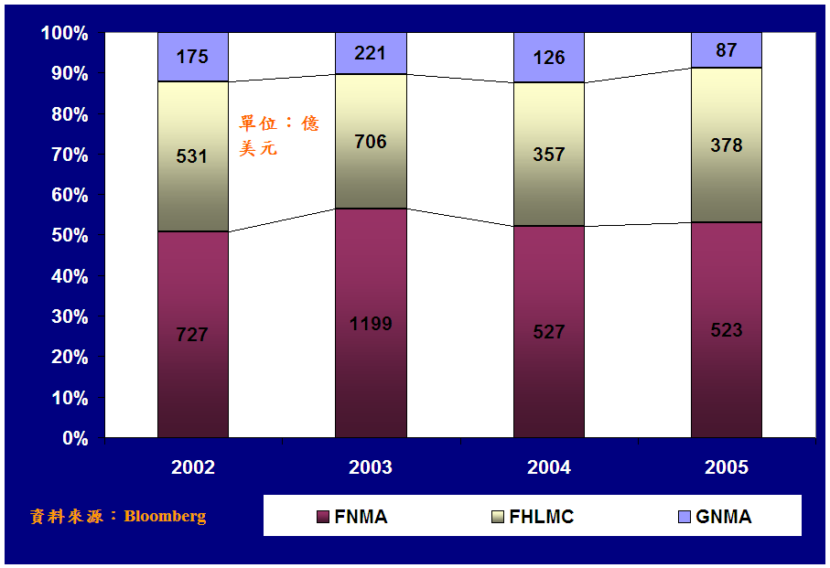
不論是30年期或15年期（包括各種票面利率）之MBS，GNMA之MBS市場利率均低於FNMA（詳圖4及圖5），此乃因為GNMA提供十足之美國政府信用保證之故。
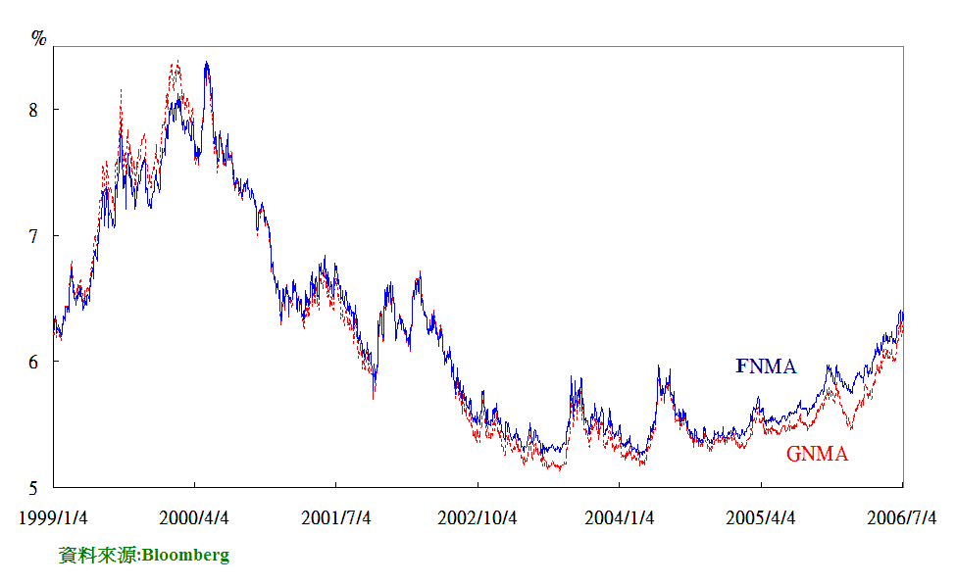
圖4：30年期票面利率6﹪MBS之市場利率－GNMA低於FNMA

圖5：15年期票面利率6﹪MBS之市場利率－GNMA低於FNMA
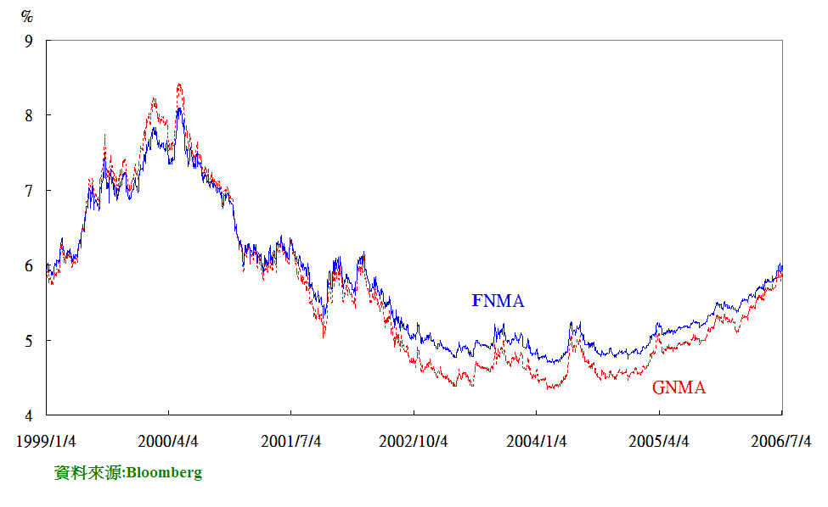
參、MBS之特性與影響MBS價格的因素
一、提前清償速度與現金流量
提前清償速度快慢，會影響MBS投資人每期所收到的現金流量，及本金與利息之分配型態。圖6分別表示證券投資人在沒有提前清償（PSA=0），與有提前清償（設PSA=195）下所收到的現金流量，兩者之本金與利息分配型態不同，沒有提前清償的現金流量，前165個月之利息明顯多於本金金額，由此可知，提前清償對證券投資人所收到的現金流量有重大影響。
圖6：提前清償對現金流量本金與利息分配之影響
二、提前清償速度與加權平均壽命
當提前清償速度（PSA）由0逐漸加快時，加權平均壽命由將近20年逐漸縮短，PSA加快到1000時，加權平均壽命穩定於3年左右（詳圖7）。
圖7：提前清償速度與加權平均壽命關係
資料來源：Bloomberg
三、提前清償速度之變化
比較前60個月提前清償速度CPR與PSA（Prepayment Speed Assumption）可發現（詳圖8），以CPR衡量之提前清償速度，前12個月急遽上升，之後趨於穩定；以PSA衡量之提前清償速度，亦出現前幾個月急遽上升又急遽下跌後而趨於穩定之類似行為。此與圖9所顯示之第1年提前清償速度變化大，第5年提前清償速度變化小之結果不謀而合。
圖8：前5年提前清償速度－CPR與PSA之比較
圖9：第1年與第5年提前清償速度變化之比較
四、利率變化與提前清償速度及MBS價格之關係
MBS之凸性為負，其特性是利率下跌，提前清償速度加快，存續期限與加權平均壽命縮短，但是公債之凸性為正，利率漲跌，對存續期限之影響不大（詳圖10）。
圖10：利率下跌，MBS存續期限縮短
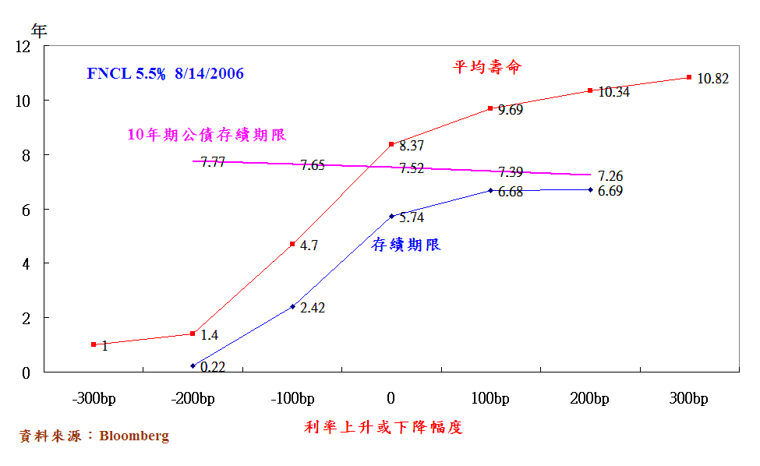
另外，利率漲跌明顯影響MBS之提前清償速度及價格。以FNCL 5.5% 8/14/2006為例，當利率下跌100bp，清償速度PSA由167加快至363（詳圖11），當利率下跌200bp，提前還款速度由167加快至1568，使得MBS價格上升的速度減緩。反之，利率上漲，提前清償速度放慢，終至幾乎不變，MBS債券價格急遽下跌。

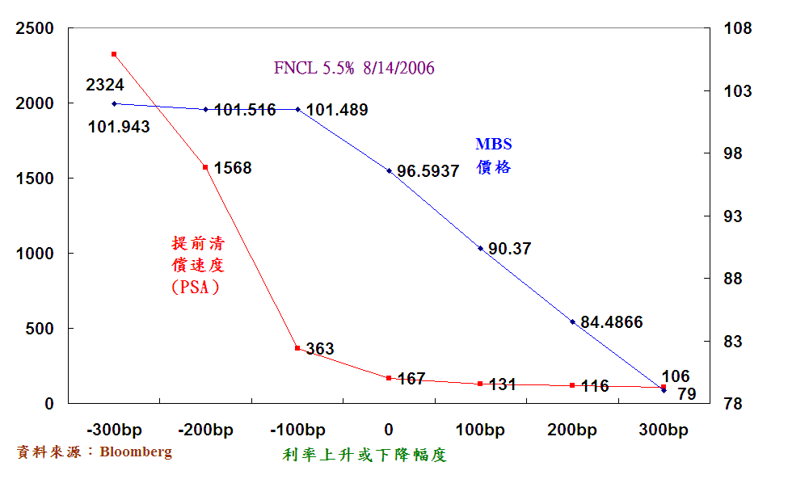
圖11：利率下跌，提前清償速度加快，MBS價格上升速度減緩
五、利率變化與公債及MBS凸性之關係
利率波動劇烈時，MBS凸性（convexity）由負轉正（詳圖12）。以FNCL 5.5% 8/14/2006為例，利率不變時，MBS凸性為-1.37，當利率上升100 bp時，凸性上升至0.38，凸性由負轉正；當利率下跌100 bp時，凸性減為-4.79，下跌200 bp時，凸性上升至0.39，凸性由負轉正。
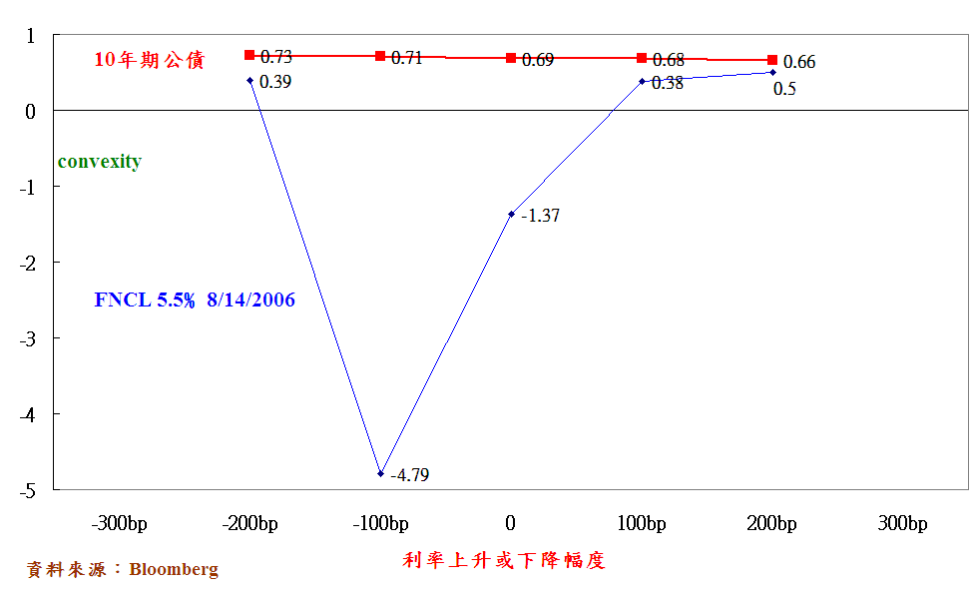
圖12：利率波動劇烈，MBS凸性（convexity）轉正

六、MBS之TBA交易機制
TBA（To-Be-Aannounced）是新房貸群組已在交易，交易日只能指定利率，種類及面額，並以特定票面利率於未來特定月份交割，群組之特定票面利率以50bps為級距訂定(5%，5.5%，6%，7%)，交割之前投資人不知道那一個確切的房貸群組會被實際交割，要等到交割前兩天方才會知道，賣方有義務在交割前48小時的下午03：00通知買方其所購買的貸款群組的資訊。
大多數轉付證券在TBA市場交易，TBA市場交易的特色為，買方與賣方共同來決定一般的交易參數（trade parameters；或稱TBA準則（TBA guidelines）），包括機構、票面利率、交割日、面額與價格， TBA準則通常由美國債券市場協會（Bond Market Association）來制定。TBA交易為遠期交割，每月一次標準交割日，不同的轉付證券每個月有不同的特定交割日，通常選擇最便宜可交割（Cheapest to delivery，CTD）債券，TBA交易可增加轉付證券的流動性。
七、MBS面臨之風險
MBS面臨之風險與一般債券相同，包括違約風險、利率風險、存續期間風險、再投資風險、通膨風險、市場風險、挑選適合債券投資之風險、投資時機風險及流動性風險，但由於MBS有提前清償的特性，故具有特有之提前清償風險、負凸性風險、延長風險（extension risk）與收縮風險（contraction risk）。
一般以修正存續期間（Modified Duration）及凸性（Convexity）作衡量債券利率風險之工具，前者計算利率變動對價格之影響，其計算係以現金流量固定不變為假設，但MBS有提前清償的特性，利率變動是會影響其現金流量的，因此必須將利率變動對提前清償速度之影響列入考慮，改以利率變動後之新現金流量，作為計算價格變動的基礎，即改以有效存續期間(Effective Duration)來衡量其價格對於利率的敏感度。
凸性係衡量存續期間之變動性，一般固定收益債券之凸性均為正值，表示利率小幅下跌使債券價格上升之幅度，大於利率上漲所造成債券價格下跌之幅度（詳圖13）。但MBS卻不同，因為利率下降加快提前清償速度之不利影響，往往大於其對價格之正面影響，故造成其凸性常為負值之負凸性（Negative Convexity）現象，具有負凸性特質的證券在利率下降時，價格增加的幅度會愈來愈小，甚至導致價格下跌。因此也應改為以「有效凸性」來衡量利率風險。例如，圖13顯示，可贖回債券之價格與殖利率關係如a-b所示，換言之，殖利率下跌，價格只漲到$P_{\text{CB}}$，上漲幅度較普通債券小，那是因為買權有被執行的風險。
面對長債殖利率趨升之際，房屋貸款人將降低提前還款的意願，令預期中的提前還款速度放緩，導致MBS投資者收回本金的時機延後，其結果就是投資人持有低收益率MBS的時間要超過他們的預期，使其錯過在收益率較高之際再投資的機會，或使他們無法利用較高的利率進行再投資，MBS出現存續期延長風險。

圖13：可贖回債券價格與殖利率的關係
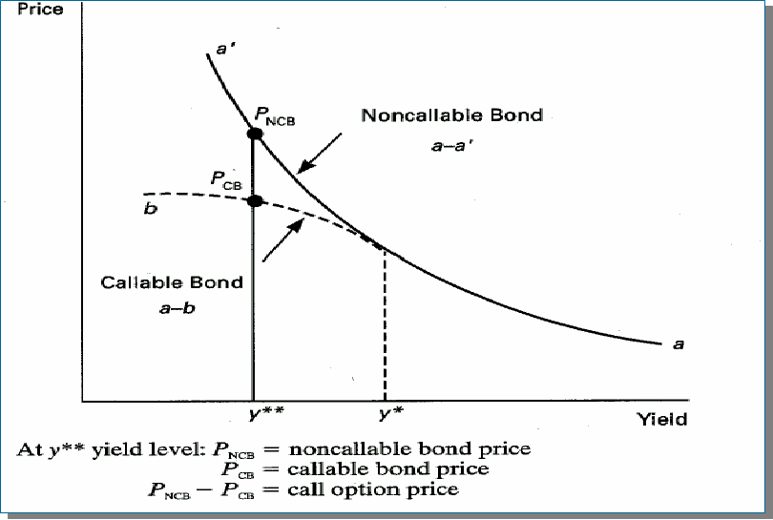

反之，公債收益率下跌則消除了延期風險，然卻又出現抵押貸款者提前清償之風險，將使MBS投資人曝險部位降低，存續期限縮短，產生收縮風險。由於抵押貸款者提前清償之故，使MBS投資人面臨收回資金低利再投資之風險。
八、影響MBS價格的因素
美國MBS市場非常活絡，幾乎每天均有新債發行計劃，及新債向投資人推介與定價，市場評斷MBS的表現，常與公債相提並論，是否其表現優于公債，影響MBS價格的因素主要為公債殖利率、新債供給、利率波動與凸性成本。
（一）公債殖利率
- 公債殖利率趨升出現凸性賣盤避險操作
  - 利率上升出現延長風險：長債殖利率趨升之際，出現房屋貸款人將降低提前還款的意願，令預期中的提前還款速度放緩，導致MBS投資者收回本金的時機延後，其結果就是投資人持有低收益率MBS的時間要超過他們的預期，使其錯過在收益率較高之際再投資的機會，或使他們無法利用較高的利率進行再投資，MBS出現存續期延長風險（extension risk），投資人資產面與負債面存續期限可能出現差距（duration gap）。
  - 拋售部位降低存續期間之避險操作：為避險需要，抵押貸款市場參與方與MBS投資者，特別是服務商，需要針對其投資組合存續期被拉長進行縮短存續期間之避險操作，避險方式是在IRS互換中支付固定利率（買進交換合約）、拋售公債或MBS，或買進公債賣權（put option）與MBS賣權（持有選擇權空頭部位），來縮短存續期間，進行凸性避險交易，以重新調整MBS投資組合的存續期限，抵消手中所持債券存續期較預期更長的影響，俾縮短存續期限差距，規避利率風險。市場若預期殖利率曲線趨陡，是互換利差將擴大的動因，亦反映出利率上揚的風險，預期殖利率上升，將可能推動MBS利差進一步擴大。同時，利率上升會令貸款量下降，抵押公司將出脫與貸款組合相關的IRS部位，這種操作亦稱為凸性避險。在利率趨升出現凸性賣盤這種環境下，高息票MBS表現要好于低息票MBS。
  - 利率上升不利MBS市場及消費：MBS每天均面臨提前償付速度放緩或加速以及關鍵參與者多寡等風險，若市場的主要參與者都離場觀望時（例如，等待美國利率前景更加明朗化），MBS市場將處于較脆弱的狀態，而市場交易在夏季及假期前通常較清淡，目前（2006年8月）30年期票面利率為5%的MBS表現遜于高票息MBS，如果利率繼續上升，低票息MBS的價格可能下跌，隨著房屋抵押貸款利率穩步上升，願意套現房屋淨值的消費者越來越少，套現再融資活動正在下降，因此低票息MBS被提前償付的可能性下降，從而導致投資者持有低收益率MBS的期限長於其預期水平。
- 公債收益率下跌帶來提前清償之風險
  - 利率下跌存續期限縮短：2003年貸款利率處于歷史低位，出現再融資熱潮，美國民眾紛紛進行再融資，因此，公債收益率下跌雖消除了延期風險，然卻又出現抵押貸款者提前清償之風險，將使MBS投資人曝險部位降低，存續期限縮短。提前清償速度太快或太慢，均將有損MBS之投資報酬。
  - 買進部位增加存續期間之避險操作：為規避利率下跌帶來之存續期限縮短，MBS投資人可能發行可贖回債券，或透過購買公債買權（call option）、利率交換選擇權交易，來拉長存續期間，以規避利率風險，此稱為靜態避險。另外，亦可從事動態避險，此時，MBS投資人可增加長期利率曝險部位，例如買進公債或MBS，或進行利率交換，收取固定利率，由於公債、利率交換需求增加，將使公債殖利率下跌，交換利率亦下跌。J.P.摩根表示，10年期公債殖利率每下滑0.1個百分點，MBS避險者可能就必須從現貨和衍生性金融商品市場上買進150億美元的10年期公債。惟自2003年以來，凸性避險活動鮮見高漲。
（二）新債供給
新債供給增加時，MBS價格下跌，MBS利率上漲，將使MBS與公債利差擴大，同時，投資人為避險需要，亦將買進互換，支付固定利率，大量發行往往導致互換利差收窄。
（三）利率波動
MBS評價模型通常以交換選擇權（swaption）波動幅度為MBS評價時輸入之參數之一，公債利率波動越劇烈，選擇權價格越貴，不利MBS價格。
肆、MBS之評價
MBS的定價，基本觀念是給定利率期間結構與此種證券應有的風險貼水(倒帳風險與提前清償風險)，將各期現金流量折現得出證券價值，或者也可由市場上找到證券價格，反推證券的報酬率，並將此報酬率與公債的報酬率比較。
MBS之評價方法包括靜態現金流量報酬率法(Static Cash Flow Yield，SCFY)、靜態利差法(Static Spread，SS)、總額報酬率法(Total Dollar Returns)及選擇權調整利差法(Option-Adjusted-Spread, OAS)。房貸證券的提前還本特性，在訂價時必須調整隱含在房貸證券的選擇權價值，因為導致MBS現金流量之不確定現象，主要來自兩個原因，亦即提前還本的隨機性及提前還本的利率路徑相依性(path dependency)，由於此特性，使得MBS在訂價上必須考慮現金流量的特殊性，因此選擇權調整利差法廣泛應用。利用OAS評價時，需處理幾個問題，選擇適當之提前清償模型與利率模型，利率模型需能掌握實際利率期限結構。OAS之優點是考慮了利率與現金流量的波動性，應用OAS時，因其已反映了提前清償風險(或說考慮了買權)，所以比較容易與其它資產之風險與報酬比較。當然OAS亦有其缺點。
一般而言，完整之MBS評價模型應涵蓋下列三個層面：首先，為描述利率路徑的隨機性質，需設定利率模型，以決定MBS的折現因子；其次，為捕捉房貸者之提前清償行為，需設定提前清償模型，以估算MBS的現金流量；最後，選擇適當的評價方法並整合上述兩模型進行評價。
一、MBS之評價方法
本研究在MBS的訂價過程中先利用Hull-White（1990）兩因子利率模型，隨機模擬出各期利率途徑，接著考慮到抵押債權提前清償的可能性，以BPM（Bloomberg Prepayment Model）提前清償模型評估之，求出每一期的提前清償金額，以便於計算出各期現金流量，包括利息、本金、提前清償金額，並加以折現。重複上述步驟N次，得到N個折現值；使用OAS算出價值，求算這些折現值的平均值，即為MBS的理論價格。
進行模擬前，為使結果與實際資料相符，需儘可能考慮實際上之各種情況：
  - 給定起始利率期限結構，找出即期利率與遠期利率之關係，利用預先設定之利率模型，模擬N條可能的短期利率路徑。
  - 為達到上述要求，需給予各種參數，俾便逼近實際之利率期限結構長短期利率之關係需有彈性，不能僵化，此可透過兩因子利率模型處理，此時兩因子相關係數需為負，回復平均速度需不同，模型之利率波動不能固定為常數，需採實際利率波動結構為輸入變數，也需處理微笑（volatility smile）或偏斜（volatility skew）之波動型態。
  - 利率波動結構的參數可由市場之利率上限契約（cap）、利率下限契約（floor）或利率交換選擇權 (Swaption) 的交易資料取得，進而適切的描述未來利率選擇權的動態過程，本評價模型並可克服來自於交換選擇權波動之偏斜（skew），並允許利率期限結構的動態變化，殖利率曲線可呈現各種形狀，曲線斜率與曲度（curvature）均可變動，更不必需長、短期利率呈現完全相關之走勢。
  - 選擇權調整利差之求算，係以目前市場之殖利率曲線找出即期利率與遠期利率之間的關係，並利用預先設定的利率波動模型，製造出N條利率動態路徑(Interest Rate Path)。接著，配合MBS的條件資料，將每一條利率動態路徑輸入一個預設的提前清償模型，以產生不同路徑下相對應的現金流量，且提前清償速度是隨機變動的，消除了單一因子模型所遭遇之問題，可更符合實際現況，精確的評價MBS溢價或利差。
  - 事實上，選擇權價值反映在選擇權調整利差與靜態利差之間的差異，亦即：選擇權價值(Option Cost)= 靜態利差－選擇權調整利差。OAS代表的是，直接投資於指標債券之收益率，所需調整房貸借款人提前清償之選擇權價值之平均基本點數。
綜上，本文MBS評價之蒙地卡羅模擬法，評價步驟如下：
Step1：利用Hull-White（1990）兩因子利率模型，模擬利率途徑。
Step2：依據BPM提前清償模型，求出每一期的提前清償金額。
Step3：估算利率途徑下的每一期現金流量(包括利息、本金、提前清償金額)，並加以折現。
Step4：重複上述步驟5000次，得到5000個折現值。
Step5：求算這些折現值的平均值，即為MBS的理論價格。
本研究重點在於針對MBS作特性分析，並藉由改變相關參數設定值（例如，改變提前清償率），觀察分析其價格敏感性，如此將可得知在不同的經濟環境下，MBS應有的價格，以提供金融機構訂定合理的發行價格參考，及作為投資者的投資策略考量。
二、利率模型之選定
在評估MBS價值時，選擇不同之利率模型，將對其價值有不同之影響。而利率模型可區分為均衡模型及無套利模型（No-arbitrage Model），其中，均衡模型無法與利率期間結構相符合，往往會導致估計誤差，要克服這項缺點，則必須要使用無套利模型。此類模型容許模型內的部分參數隨時間而改變，且將市場所觀察到的利率期間結構當作輸入變數，使得模型本身與利率期間結構一致，也符合波動率期間結構。例如，本文採用的Hull and White (1990) 兩因子利率模型即是。
在普遍架構之下的Health, Jarrow, and Merton (1992)(以下簡稱 HJM)兩因子遠期利率模型，債券價格與點利率都是非馬可夫性的，此類型的模式有路徑相關的特性，HJM並非為一個特定的利率模型，是非常一般化的利率模型，它提供了一個架構作為分析遠期利率模型的工具，主要是刻劃整個利率期限結構的隨機行為，長期利率不必然與短期利率呈同向變動，利率期限結構的變動可因兩個因子而引起，可避免長期利率與短期利率的變動呈完全相關的情況。HJM一般架構下之波動函數採指數型遞減 (Exponentially Dampened Shape) 的遠期利率波動結構，亦即$σ\left(t,T\right)={σe}^{−K\left(T−t\right)}$，實即類似Hull and White (1990) 的 Extended Vasicek 模型。最一般化Hull and White (1990)模型如下：
$$\text{dr}=\left[θ\left(t\right)+a\left(t\right)\left[b\left(t\right)−r\right]\right]\text{dt}+σ\left(t\right)r^{β}\text{dz}$$
漂移項$θ_{t}$為時間之函數。
本文採用的Hull and White (1990)兩因子利率模型如下：
$$\begin{aligned}r_{t}=θ_{t}+X_{t}+Y_{t} \\ {\text{dX}}_{t}=−a_{X}X_{t}\text{dt}+σ_{X}\left(t\right){\text{dW}}_{1} \\ {\text{dY}}_{t}=−a_{Y}Y_{t}\text{dt}+σ_{Y}\left(t\right){\text{dW}}_{2} \\ {\text{dW}}_{1}{\text{dW}}_{2}=ρ\text{dt}\end{aligned}$$
（一）Hull and White (1990)兩因子利率模型說明
兩因子$X_{t}$與$Y_{t}$影響短期利率$r_{t}$之行為，但未明確給予$X_{t}$與$Y_{t}$名稱，$θ_{t}$為時間之函數，$X_{t}$、$Y_{t}$存在相關性，$ρ$為其相關係數，$θ_{t}$可確保兩因子$X_{t}$、$Y_{t}$能使短期利率符合目前之殖利率曲線結構，$a_{X}$、$a_{Y}$是兩個因素之回復平均速度參數值，為常數，$σ_{X}\left(t\right)$、$σ_{Y}\left(t\right)$是兩個因素之波動函數，為時間之函數，但不是利率之函數，與利率無關（rate-independent），${\text{dW}}_{1}$、${\text{dW}}_{2}$代表兩個因素之wiener過程。回復平均速度參數值大，可抑制波動，低的回復平均速度參數值，應認為是針對長期利率之波動而設定，由於波動函數為時間之函數，相關係數為負，可降低短期利率之波動。
（二）Hull and White (1990)兩因子利率模型優點
Hull and White (1990) 兩因子利率模型是無套利模型，類似HJM兩因子遠期利率模型，透過兩因子相關係數及回復平均或均復（mean reversion）參數之設定，並給定起始殖利率曲線及波動幅度組合，可確保評價公式可與目前的利率期限結構與波動情況相吻合。
其優點是，在此一模型架構下可處理任何形狀之殖利率曲線。可處理利率選擇權波動幅度隨不同執行價格而呈微笑（volatility smile）或偏斜（volatility skew）之問題，在給定參數下，可逼近價平（at the money）之利率波動期限結構，美國利率交換市場波動結構之偏斜，更符合利率為常態分配之過程，是線性高斯馬可夫（Linear Gaussian Markovian，LGM）模型之一種。
三、提前清償模型之選定
MBS隱含有選擇權（embedded option），從簡單的MBS轉付證券（MPT），到更複雜的純本金（Principal Only, PO）、純利息（Interest Only, IO），買MBS等於買了債券，並送給房貸借款人一個買權(贖回權)，借款人可隨時以面額提前清償，買回部分債權，若送給借款人的買權價值上升(例如，當利率波動性增加時)，此時MBS較易受提前清償之傷害，導致MBS之價格下降。
新的OAS評價模型之動態提前清償模型可從三種提前清償模型中選擇一種，本文採用BPM提前清償模型，BPM提前還本主要以四種型態產生：換屋(housing turnover/house sales)、重新融資(refinancing)、違約（default）及縮短（curtailment）因素。提前清償模型中需一併考量此四項原因所帶來之影響，通常以四項原因之SMM（Single Monthly Mortality，SMM）加總代表提前清償，SMM稱為每月提前還本率，是指在任何一個月中，提前清償之金額占貸款餘額的比率。
SMM${\text{SMM}}_{t}$＝housing turnover_${\text{SMM}}_{t}$＋refinancing_${\text{SMM}}_{t}$＋curtailment_${\text{SMM}}_{t}$+ default_${\text{SMM}}_{t}$
四、模擬器之選擇與實際模擬
（一）模擬器之選擇
Bloomberg的OAS評價模型是市場投資人實際採用之評價模型，Bloomberg選擇權調整利差法適合評價轉付MBS，它應用Hull and White (1990) 兩因子利率模型。實證顯示，1980年代末期及90年代早期，短期利率之分配更近似常態分配，而非對數常態分配（lognormal），為回應此一趨勢，使用Bloomberg OAS評價模型以蒙地卡羅模擬法(Monte Carlo simulation)模擬時，Hull and White (1990) 兩因子利率模型之短期利率呈常態分配，在給定參數值下（calibration），模型不斷測定及校正所產生之OAS利差，最能符合目前利率期限結構及波動幅度。
（二）實際模擬
- 利率期限結構：分別用固定到期日公債（Constant Maturity Treasury，CMT）、當期（on the run）指標公債、利率交換（IRS）之不同期限利率進行實際模擬。
- 利率波動幅度：可用利率上限（cap）、下限（floor）或一組交換選擇權（swaptions）之波動幅度代表。由於利率波動參數與時間相依，本文選擇swaption波動參數，因它最能密切複製MBS中隱含之選擇權。不同的利率路徑（CMT或指標公債或利率交換曲線）各自搭配一組交換選擇權之波動幅度開始進行模擬。
- 兩因子相關係數：每一未來短期利率之推演是基於兩個因素，故需設定兩個因素間之相關係數，及兩個回復平均速度參數值。相關係數代表兩個均復參數同向變動之程度，設定相關係數-0.7，除表示兩個均復參數成反向變動外，亦可達到最精確之短期利率預測，對於剛開始時駝峰狀（humped）之波動型態，相關係數可為正值，負相關係數則持續於整個模擬過程中。
- 回復平均速度：兩個回復平均速度參數值，分別為3﹪及50﹪，均復現象使得利率波動成為到期期限之遞減函數，長期利率之波動幅度小於短期利率，亦即，均復值主要是限制利率波動不致於過度劇烈，均復參數設為50﹪時，短期利率波動對短期利率長端之影響效果較小。
- 模擬路徑次數：以蒙地卡羅模擬法產生5000種情境。
五、模擬結果
模型計算結果包括OAS、資產池加權平均到期期限（WAM）、資產池加權平均貸款利率（WAC）、0﹪波動OAS、選擇權成本（option cost）、貸款之年限(age)、及敏感值等。0﹪波動OAS減OAS利差即為選擇權成本。敏感值中之有效存續期限（effective duration）、有效凸性（effective convexity），是假設對數常態之交換選擇權波動函數，轉換為常態之波動函數，整個指標殖利率曲線各上升與下跌0.25bp時計算而得。同時亦可將交換選擇權波動函數固定為常數，計算存續期限與凸性。Vega表示對數常態之交換選擇權波動函數變動1﹪時，MBS價格變動之百分比。
（一）回復平均速度越快，OAS越大
提高第一個因子之回復均數參數值時，表示短期利率回復歷史平均值之時間縮短，意謂短期利率不可能偏離歷史平均值太遠或其波動不致太劇烈，此時將擴大MBS與公債間之利差（詳圖14）。

圖14：第一個因子之回復平均速度參數值與OAS之關係
逐漸提高第二個因子之回復均數參數值，當參數值介於6﹪至200﹪時，MBS與公債間之利差維持穩定，當參數值高於400﹪時，OAS利差急遽上升，表示長期利率回復歷史平均值之時間縮短或長期利率波動不致太劇烈，此時將擴大MBS與公債間之利差（詳圖15）。
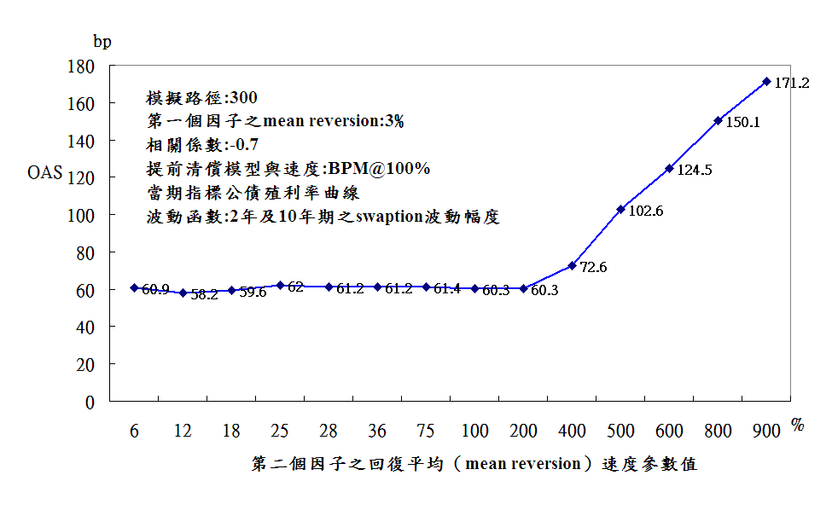
圖15：第二個因子之回復平均速度參數值與OAS之關係
（二）利率上升，OAS縮小
公債利率上升時，假設MBS價格不變，MBS與公債利差縮小，而交換利率上升時，假設MBS價格不變，MBS與交換利差擴大（詳圖16）。若增加模擬路徑次數時，OAS利差亦將擴大。

圖16：公債殖利率上升，MBS與公債利差縮小
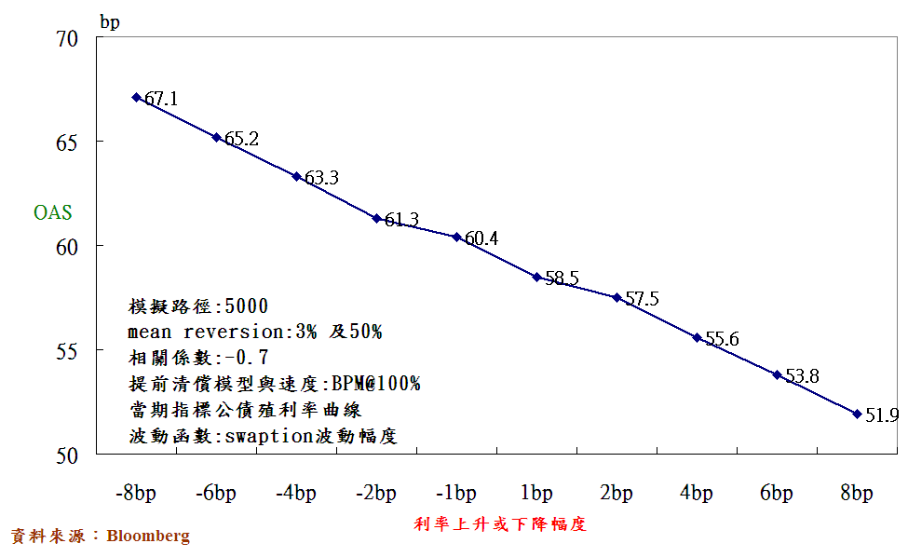
（假設MBS價格不變）
IRS利率上升時，假設MBS價格不變，MBS與交換利差縮小，而交換利率上升時，假設MBS價格不變，MBS與交換利差擴大（詳圖17）。
圖17：IRS利率上升，MBS與IRS利差擴大
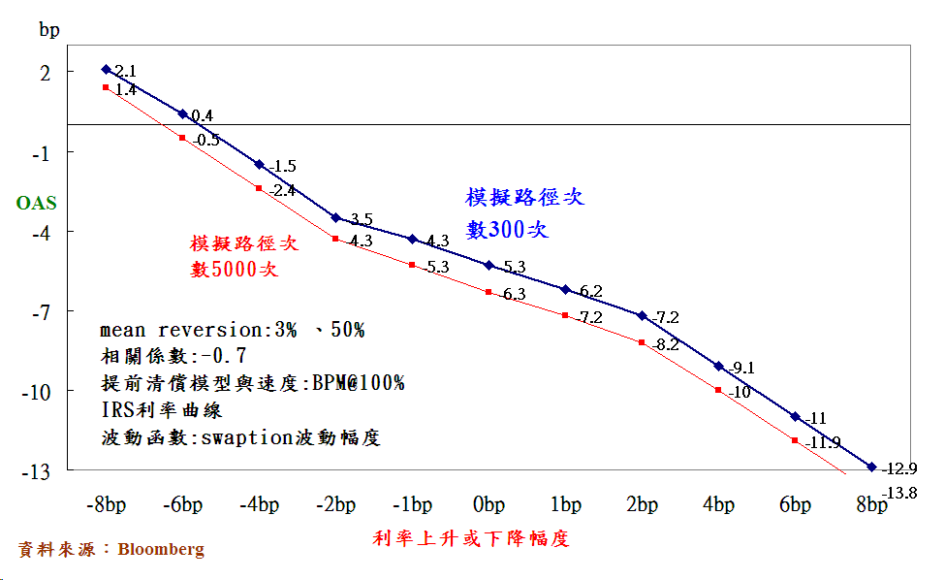
（假設MBS價格不變）
（三）利率波動越劇烈，MBS價格下跌，OAS擴大
低利率環境或央行停止升息，對于MBS市場是利多，因暫停升息將令公債殖利率走低，市場的波動性也因此降低，MBS之選擇權成本降低，MBS價值提高。因此，停止升息或利率波動幅度降低有利於機構債、利率交換（IRS）和抵押債等利差產品；反之，央行升息，房貸利率波動幅度及市場的波動性也因此提高，會提高房貸利差，因為投資人隨時會因貸款群組之提前還本而遭受收縮風險。當利率波動幅度加大時，買權價值會增高，轉付證券較易受到提前還本傷害，因此轉付證券的價格下跌，也就是報酬率上升。將損及MBS的價值，令投資者持有MBS的時間長于預期，因當初大部分MBS定價的時候，利率原本更低，房貸借款人也不願意提前償還抵押貸款。較高的市場利率將提高隱含波動性，連帶推高利率選擇權(期權)的價格，不利MBS，故當利率波動幅度擴大時，選擇權成本提高，MBS價格下跌（詳圖18）。
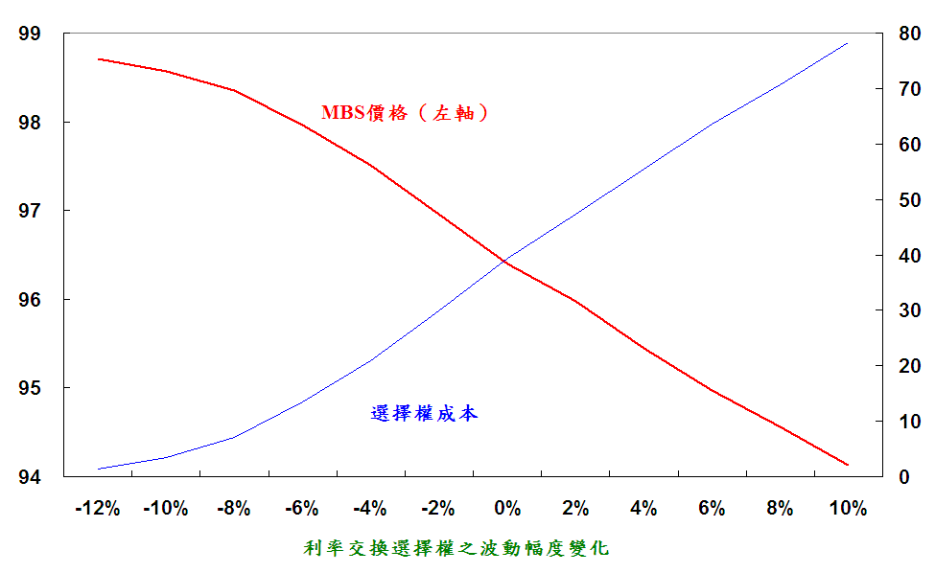
圖18：利率波動幅度增加，選擇權成本提高，MBS價格下跌
（四）兩因子負相關時，OAS呈穩定狀態
兩因子負相關時，OAS呈穩定狀態，兩因子正相關時，OAS呈不穩定狀態，正相關係數越大，OAS越小。兩因子無相關時，OAS極端不穩定（詳圖19）。
圖19：兩個因子相關係數與OAS之關係
（五）模擬路徑次數增加，OAS降低
模擬路徑次數達300次左右時，模擬結果才達穩定情況，此時OAS值亦呈穩定（詳圖20）。
圖20：模擬利率路徑次數越多，OAS顯現穩定狀態
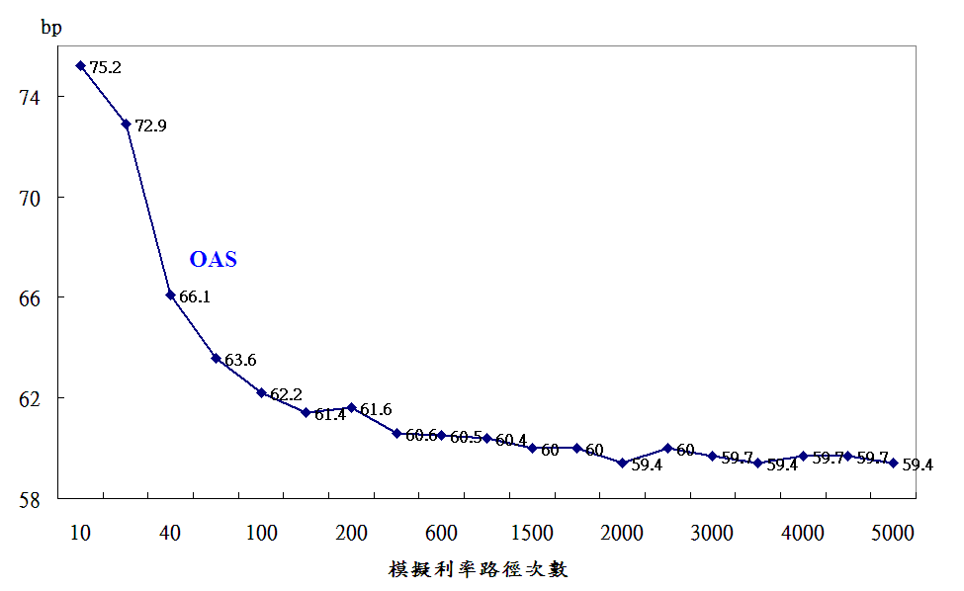
（六）提前清償速度越快，OAS越大
提前清償速度與OAS亦有關係，提前清償速度越快，MBS價格會下跌，導致MBS與公債利差擴大。亦即提前清償速度越快，OAS越大（詳圖21）。
圖21：提前清償速度越快，OAS越大
（七）波動幅度隨履約價格與到期期限而形成不對稱形狀
圖22顯示， 利率交換選擇權波動幅度與履約價格形成不對稱形狀。檢視利率交換選擇權各種不同履約價格與隱含波動率之關係，可發現波動率在平價（ATM）兩邊呈不對稱或有偏斜（skew）情況，平價左側，波動幅度劇烈，反之，波動幅度穩定。
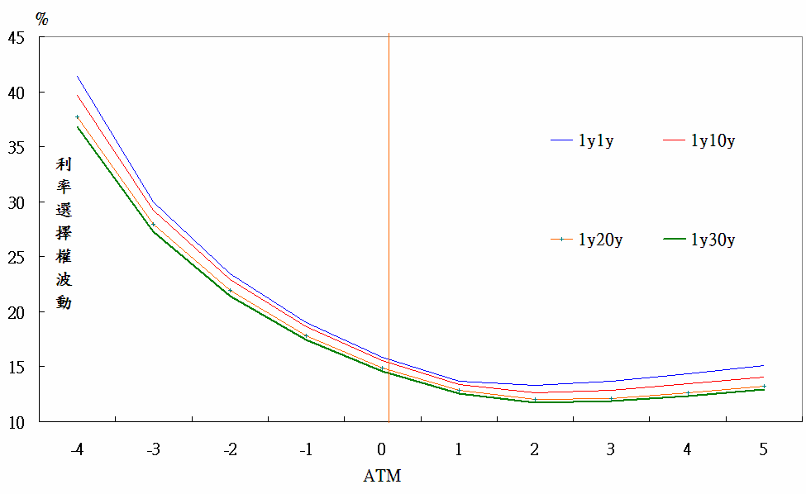
圖22：volatility skew1－波動幅度與履約價格

圖23顯示，利率交換選擇權期限越短或越長，各年期IRS利率波動幅度越低，利率交換選擇權期限約3年時，IRS利率波動幅度最大。
圖23：volatility skew2－波動幅度與到期期限
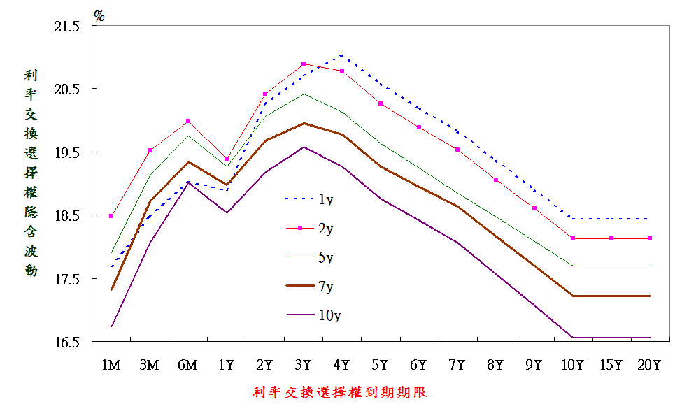
（八）其他
假設交換選擇權波動函數呈對數常態分配，指標公債殖利率曲線分別上升與下跌0.25bp時，有效存續期限為5.7，有效凸性為-1.1，若將交換選擇權波動函數轉為常態分配時，有效存續期限成為4.9，有效凸性為-1.2。同時亦可將交換選擇權波動函數固定為常數，計算存續期限與凸性。
六、實證分析及其結果
實務上，MBS利率與公債利率同方向變動，又因MBS凸性避險影響IRS利率，故本節針對MBS利率與公債利率及IRS利率之關係作相關分析與迴歸分析，以瞭解其間關係。
實證樣本期間為2001年9月5日至2006年7月5日，MBS以政府全國房貸協會(Government National Mortgage Association，GNMA或Ginnie Mae)所保證之指標MBS機構債代表，其中又以票面利率5﹪之15年期與票面利率5.5﹪之30年期MBS交易較熱絡，指標公債（GT）、零息公債（ZERO）、利率交換（SWAP）之年期包括2年期、5年期、10年期與30年期。
GNMA所保證之15年期與30年期MBS，是交投活躍的MBS，包括15年期票面利率5﹪（GNJO5）、15年期票面利率5.5﹪（GNJO5.5）、15年期票面利率6﹪（GNJO6）之MBS，及30年期票面利率5.5﹪（GNSF5.5）、30年期票面利率6﹪（GNSF6）之MBS。
（一）相關係數分析
各種票面利率之30年期與15年期MBS利率，與指標公債、零息公債及IRS之相關係數如附錄之附表1至附表3所示，MBS利率，與10年期指標公債、零息公債及利率交換（IRS）之相關係數最高，其中又以MBS與10年期利率交換之相關係數最高（詳圖24）。例如，30年期票面利率5.5﹪（GNSF5.5）之MBS，與10年期指標公債、零息公債及IRS之相關係數分別為0.92、0.94、0.95。以上結果表示，長期之MBS利率與IRS之10年期利率相關係數最高。這是因為MBS新案件發行或次級市場交易，均以IRS避險，以因應長期公債利率之漲跌。
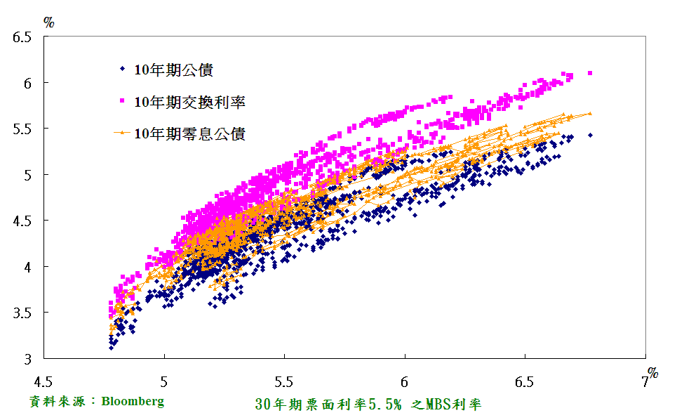
圖24 MBS利率與公債、IRS利率之關係
（二）迴歸分析
ADF單根檢定顯示，GNMA、GT、ZERO、SWAP各年期利率為I（1），故以一階差分進行估計。
簡單迴歸式：${ΔY}_{t}=α+{βΔX}_{t}+ε_{t}$；
Y分別以15年期GNMA之MBS利率及30年期GNMA之MBS利率代入，X分別以GT、ZERO、SWAP各年期利率代入。
簡單迴歸結果詳如附錄之附表4及附表5。結果顯示，從2年期至30年期之公債及IRS利率的變動，顯著影響長期MBS利率的變動，其中又以10年期之公債及IRS利率的影響力較大估計誤差也較小。
柒、美國MBS市場對我國資產證券化業務發展之啟示
美國MBS市場的發達有其時空背景因素，以下十點是促成美國MBS市場發達的因素，值得我國發展證券化市場的參考。
- 具外部效益的政府支持
完善的監管和法律架構，健全的破產法是政府支持的最好表現，目的是確保證券化發起人出現財務問題時，有關的房貨不受影響，投資者得到保障。在這些基礎架構未確立前，政府必然對證券化有所保留，以免使眾多投資者暴露於不可測的風險中，證券化資產次級市場亦不易建立。美國MBS成功原因主要是GSEs居中扮演關鍵角色，他們均買進房貸並發行與保證MBS，並投資MBS，加上美國債券市場規模龐大，證券化成功的將房貸與資本市場連結在一起，因而也將MBS推向國際資本市場。反觀國內MBS市場，除6﹪分離課稅優勢外，並無類似美國GSEs之收購與保證機制，加上對於尚在萌芽階段的新市場，要搜集到充足的歷史數據往往很困難，考慮到證券化所需投入的時間和資源，借款人未必會願意選擇這種融資方法，所以政府提供誘因一定有助促進證券化的發展，否則不易有大的突破。由於資產證券化的起源與美國聯邦政府的扶植有密不可分的關係，以致許多人誤認為政府干預甚至擔保是證券化成功的重要條件。其實，美國聯邦政府的擔保僅限於聯邦住宅局（Federal Housing Administration，FHA）與退伍軍人局（Veteran Administration，VA）所擔保的貸款，而這兩種貸款，一則為幫助中低收入戶，一則為幫助退伍軍人，有其政策性的考量，政府在資產證券化中，應讓扮演的角色盡量降低。除非這些干預或補助隱含了外部效益（陳文達、李阿乙、廖咸興，2002年）。
- 金融創新
美國MBS市場的真正發展是從1980年代初期開始，聯邦住宅抵押貸款公司（FHLMC）以創新手法成功的發行了CMO，使得房貸證券化市場迅速成長。我國開發證券化產品仰賴外商銀行，難以發揮成本效益。
- 市場需求
目前資金寬鬆的環境，銀行缺乏證券化之誘因。全球的財富有三份之一來自亞洲地區，區內儲蓄率約占總資產的40%，為歐洲和美國的兩倍。其中亞洲區大部分儲蓄存放於銀行，現金大量存放於銀行的趨勢可能會妨礙資本市場進一步發展。擁有大量的存款使得銀行視房屋貸款為它們的首選資產，為消化資金，即使邊際利潤低，也會提供房屋貸款，這使得房貸證券化無法提供吸引人的利率。
另外一個例子，日本雖已於1992年就已通過部分資產證券化的法令，但由於市場需求不足，直到1997年發生亞洲金融風暴，信用緊縮使得市場需求資金，才引發證券化市場的發展。
- 標準化流程與規格，降低手續費，提高MBS報酬
- 發展房貸證券化會遭遇的困難在於房貸的異質性、違約的問題、現金流量不穩定問題、及時償付本息風險、及提前還本風險。因為金融機構承作房貸後將來要出售，其承作貸款的評估制度就必須以房貸購買貸款者的條件為依歸。證券化使房貸承貸條件規格化甚或同質化，方便產品規劃，一方面可降低手續費，另一方面可提高MBS報酬率，吸引投資人。若再加上證券化債券無違約及沒有現金流量不穩定等問題，又有官方機構保證及時償付本息之機制，則發展證券化市場已成功了一半。
- 惟以上條件我國均未具備。例如，由中華信用評等公司授予評等的三件住宅房貸擔保證券（RMBS），提前清償比率差異懸殊（詳圖25），其原因部分反映這三家銀行的房貸異質性所致。第一銀行RMBS案提前償還率較高，係因第一銀行買回部分標的放款資產，台新銀行與中國信託RMBS的提前償還率約25％，較能反映總體經濟因素的綜合影響，故應可做為國內RMBS初級與次級市場的有效參考指標。
- 另外，資料顯示，這三家銀行的房貸違約率（違約放款之定義為協議分期償還放款或逾期超過180天以上之放款）低於0.2%，但出現略升的現象，此亦不利於證券化業務之推展。
圖25：我國RMBS提前清償比率差異懸殊
資料來源: 中華信用評等公司
- 活絡的MBS次級市場
證券化的誘因主要來自活絡的次級市場，MBS次級市場活絡，吸引世界各地法人投資，信用等級與公債相當，報酬率又較高，是各國央行投資對象，使得美國MBS市場成為國際資本市場與房地產市場的橋樑。我國除需積極建立公平客觀之公債殖利率曲線外，建立龐大的資產池，發揮規模經濟的發行市場與次級市場，是證券化成功的必要條件。
- 房貸具有次級市場
美國自1970年起推行MBS，將金額龐大的抵押貸款證券化，藉由重新組合、包裝將債權出售，創造出房貸抵押債權的次級市場，不僅規避利率風險而且降低資金成本。Peek and Wilcox（2005）研究指出，抵押貸款證券化發達後，銀行大多將房貸出售，活化資金，致銀行持有住宅抵押貸款比重由幾近70﹪降低至30﹪。反觀我國，銀行的放款是沒有次級市場的，放款以後就留在資產負債表上，被動地等待債務人償還，資產運用極無效率，且增加了機構本身的經營風險。
- MBS訂價公平客觀
MBS之理論價格通常須利用蒙地卡羅模擬法，結合利率模型和提前償還模型，以建構一個完整的評價方法，以得到MBS的理論價格。實務上，若MBS市場規模夠大，流動性不錯的話，亦可由市場觀察到MBS之殖利率，據以作為發行價格參考。目前美國評價MBS資訊公開可得，任何人均可評估每一MBS發行案件之價格是否合理。然我國兩者均欠缺，由於國內MBS幾乎無次級市場，MBS發行價格根本無市價可參考，即使可取得相同平均壽命之公債殖利率，亦無法求得利差，而且也欠缺本土的MBS評價模型，訂價公平性值得探討。
- 資產池性質近似
資產池性質近似之好處是，只要將貸款人繳交之本息扣減相關手續費與成本後，轉付（pass-through）給MBS投資人即可，能節省手續費支出；而且由於資產池性質近似，也容易估計提前清償金額，有助於估算MBS現金流量及決定利差，進而訂定合理發行價格。國內由於貸款證券化金額不大，MBS之抵押貸款資產池之來源有限，也不易擴大，更無法依循某種標準篩選出符合資格者，以組成規劃之資產池，使得MBS之抵押貸款資產池之性質無法近似，每件證券化案件幾乎均是個案，產品差異性甚大，不具規模經濟，成本高昂，無法提高證券化債券報酬，缺乏投資誘因，次級市場不易開展，形成惡性循環。
- 相關技術成熟
- 國內MBS產品尚處於萌芽階段，相關技術尚未成熟，金融機構也許採用公司內部自行研發的動態提前清償模型，然由於具有私有性並不公開，若由國外移入，恐不符國情。
- 例如，根據聯邦住宅管理局（FHA）1957年至1980年的資料顯示，一般30年期的抵押貸款，借款者多在第12年提前償還本金餘額。FHA導出平均的單一家庭住宅貸款（Single-Family Loan）最久將持續12年，因此，假設抵押擔保證券之擔保群組在第143個月以前，貸款者均會按期繳付本金、利息，在第144個月時才會全部償還。據此，GNMA 30年期抵押擔保證券皆假設到期日為12年，折算出現金流量，再求得證券價格。雖然這個方法很快的就被發現導致錯誤的預測結果，因為並非所有的轉付證券都以同樣的速度提前清償，利率的改變將會使某些貸款群組的提前清償率比另外一些快。當抵押貸款群組的市場利率低於契約利率時，這些抵押貸款的提前清償率就會加速。
- 美國長期房貸大部分採用固定利率放款，提前清償通常不會受懲罰，而國內房貸大部分採浮動利率計息，借款人雖然可能轉貸而提前清償，然利率漲跌對提前清償之影響必然不如美國嚴重，國內決定提前清償之速度及方法，可否採用美國之PSA法或CPR法或其他方法，值得深思，因為美國發生提前清償之原因，國內不見得適用，加上國內每一家金融機構所發行之MBS訂價不透明，彼此間訂價模型無法相互比較。
- 因此除非國內自行建立一套提前清償評估模型，否則，證券化市場難以成熟發展。
- MBS市場與公債市場緊密連繫
- 公債利率走低時，MBS利率通常跟著走低，貸款人通常會借新還舊，以致MBS規模縮小，將刺激下一波MBS的發行。
- 美國消費者大量使用房屋套現的方式來為其支出融資，故房市放緩對美國消費產生的影響相當大，又美國的抵押貸款大多採用固定利率計息，因此抵押貸款的負擔，基本上不會受到聯邦資金利率變動的直接影響。
- 加上，美國抵押貸款利率多與長期公債利率相聯動，而非聯邦資金利率，因而具有自動穩定市場的作用，這是因為公債利率的波動情況往往反映出投資人對整體經濟形勢的看法。因此，公債利率走低，有利MBS市場，及房地產市場。在美國，市場利率才是房屋市場真正的決定因素。然國內貸款利率通常隨短期利率浮動，房貸證券化市場與與公債市場關係薄弱，整體經濟形勢變動也許會影響公債市場，不過可能不會反映在房貸證券化市場。
捌、結論與建議
（一）結論
- 自1970年GNMA發行MBS以來，造就了美國金融資產證券化市場成為全球規模最大的債券市場，美國MBS規模為6.1兆美元，為全球最大債券市場，由於MBS隱含投資人出售買權（call）給房貸借款人，房貸借款人可能隨時提前清償，此一部分風險很大，以致該項產品較普通債券複雜，投資人不易瞭解。
- MBS主要由三大機構FNMA、FHLMC及GNMA發行或保證，他們發行的MBS稱為機構MBS，占整體MBS之絕大部分，其中又以FNMA發行量最大。由於監管當局限制三大機構投資組合規模，MBS發行量似有萎縮跡象，值得關注。
- 由於MBS有提前清償的特性，故具有特有之提前清償風險、負凸性風險、延長風險與收縮風險。MBS凸性避險擴大了利率波幅與交換利差。
- 完整之MBS評價模型應包括利率模型、提前清償模型及評價方法，利率模型本文採用Hull-White（1990）兩因子利率模型，提前清償模型採Bloomberg之提前清償模型（BPM），評價模型採選擇權調整利差法（OAS），以蒙地卡羅模擬法模擬5000次路徑，利率波動函數選擇利率交換選擇權波動結構，兩因子相關係數設定為-0.7，兩個回復平均速度參數值，分別為3﹪及50﹪，並分別變動以上各參數及其組合。
- 模擬結果發現，回復平均速度越快，或利率波動越劇烈，或提前清償速度越快，OAS越大；反之，利率上升，模擬路徑次數增加，OAS縮小；另外，兩因子負相關時，OAS呈穩定狀態，而波動幅度隨履約價格與到期期限之變化，形成不對稱形狀。
- 相關係數分析結果顯示，長期之MBS利率與IRS之10年期利率相關係數最高，這是因為MBS新案件發行或次級市場交易，均以IRS避險，以因應長期公債利率之漲跌。迴歸結果亦顯示，從2年期至30年期之公債及IRS利率的變動，顯著影響長期MBS利率的變動，其中又以10年期之公債及IRS利率的影響力較大，估計誤差也較小。
- 本研究的精神在於提供一個評價抵押貸款證券的方法及想法，並觀察其價格的敏感性及風險性質。這些研究結果，可以提供給國內有意發行抵押貸款證券的金融機構作為參考，能就台灣的利率環境訂出合適的發行價格，而且也提供投資者關於抵押貸款證券的特性及價格波動因素等相關資訊，以利投資人作出最佳的投資決策。
（二）建議
- 由本文的分析可以看出，目前國內資金寬鬆，市場需求偏弱，要發展證券化市場，除需要政府的支持外，業者亦需培養產品開發與金融創新能力，努力使證券化產品的發行標準化與規格化，才能減少開發成本，提高證券化產品報酬，吸引投資人。FHLMC宣稱平均每7秒鐘購買一筆房貸，國內也需積極發展房貸次級市場，使資產池性質近似，以利證券化發展，建立活絡的MBS次級市場，才能使MBS訂價公平客觀，及發展出純熟的證券化技術，盡量讓MBS市場能與公債市場緊密連繫。
- 台灣證券化市場正處於萌芽階段，銀行貸款資料雜亂且難以取得，並無法建立適合台灣抵押貸款市場的提前償還模型，而國內的公債市場成熟度不如歐美，對於利率模型的建立也是一大障礙。因此，後續研究可以先由取得台灣的貸款相關資料，建立符合國內市場的相關資料庫著手，以利於提前償還模型的建立，另外，也可以朝利率模型的參數估計或模型校正努力。證券投資人若能瞭解MBS商品，且有正確的定價觀念及價格資訊，相信對我國不動產證券化的發展將有很大的幫助。
- 由於台灣住宅房貸提前償還率的相關資料付之闕如，中華信評定期揭露受評RMBS案之績效表現，可強化投資人對台灣尚在萌芽中的RMBS市場的瞭解與信心，另藉由中華信評公佈的受評RMBS案提前償還率分析，應有助於國內RMBS初級與次級市場參考指標之建立。而櫃買中心94年9月1日正式推出公開募集(上市櫃) 之受益證券或資產基礎證券資訊公開揭露系統，投資人可以選擇不同的路徑查詢各受益證券之相關基本資料、交易資訊、即時重大訊息、即時各項公告、電子書、每日淨資產價值、資產池以及債息對照表等，則有實務上參考價值。
- 雖然台灣證券化市場已在過去3年中蓬勃成長，然而在此發展過程中，仍有許多障礙必需克服，例如：Repo 賦稅之不確定性，及次順位證券之雙重課稅問題，便重重地打擊了整個證券化市場的發展，也加重了創始機構的成本風險及承銷商承擔額外市場不確定性風險；此外承銷商之包銷義務規範亦對創始機構與整筆交易之成敗起了不確定因素之影響；而政府在核批整筆交易之時程亦牽動著證券化交易之成敗。
- 如果政府能開放證券化的種類，允許在不需要移轉資產本身，而僅移轉風險的證券化交易，將有助於台灣證券化市場的發展。
附錄：MBS利率與公債及IRS利率：相關係數及迴歸分析
附表1： MBS利率與公債利率簡單相關係數
 | GNSF55 | GNSF6 | GNJO5 | GNJO55 | GNJO6 | GT2 | GT5 | GT10 | GT30
GNSF55 | 1.00 | 0.99 | 0.97 | 0.94 | 0.89 | 0.41 | 0.71 | 0.92 | 0.79
GNSF6 |  | 1.00 | 0.98 | 0.96 | 0.93 | 0.48 | 0.75 | 0.91 | 0.71
GNJO5 |  |  | 1.00 | 0.99 | 0.96 | 0.61 | 0.84 | 0.94 | 0.64
GNJO55 |  |  |  | 1.00 | 0.98 | 0.66 | 0.86 | 0.92 | 0.58
GNJO6 |  |  |  |  | 1.00 | 0.68 | 0.84 | 0.85 | 0.46
GT2 |  |  |  |  |  | 1.00 | 0.92 | 0.61 | -0.09
GT5 |  |  |  |  |  |  | 1.00 | 0.87 | 0.29
GT10 |  |  |  |  |  |  |  | 1.00 | 0.72
GT30 |  |  |  |  |  |  |  |  | 1.00

附表2： MBS利率與IRS利率簡單相關係數
 | GNSF55 | GNSF6 | GNJO5 | GNJO55 | GNJO6 | SWAP2 | SWAP5 | SWAP10 | SWAP30
GNSF55 | 1.00 | 0.99 | 0.97 | 0.94 | 0.89 | 0.44 | 0.77 | 0.95 | 0.91
GNSF6 |  | 1.00 | 0.98 | 0.96 | 0.93 | 0.50 | 0.80 | 0.94 | 0.86
GNJO5 |  |  | 1.00 | 0.99 | 0.96 | 0.64 | 0.89 | 0.97 | 0.81
GNJO55 |  |  |  | 1.00 | 0.98 | 0.67 | 0.90 | 0.95 | 0.76
GNJO6 |  |  |  |  | 1.00 | 0.70 | 0.88 | 0.89 | 0.66
SWAP2 |  |  |  |  |  | 1.00 | 0.90 | 0.61 | 0.15
SWAP5 |  |  |  |  |  |  | 1.00 | 0.89 | 0.54
SWAP10 |  |  |  |  |  |  |  | 1.00 | 0.86
SWAP30 |  |  |  |  |  |  |  |  | 1.00

附表3： MBS利率與零息公債利率簡單相關係數
 | GNSF55 | GNSF6 | GNJO5 | GNJO55 | GNJO6 | ZERO2 | ZERO5 | ZERO10 | ZERO30
GNSF55 | 1.00 | 0.99 | 0.97 | 0.94 | 0.89 | 0.42 | 0.74 | 0.94 | 0.53
GNSF6 |  | 1.00 | 0.98 | 0.96 | 0.93 | 0.48 | 0.78 | 0.91 | 0.44
GNJO5 |  |  | 1.00 | 0.99 | 0.96 | 0.62 | 0.87 | 0.92 | 0.33
GNJO55 |  |  |  | 1.00 | 0.98 | 0.66 | 0.88 | 0.89 | 0.25
GNJO6 |  |  |  |  | 1.00 | 0.69 | 0.86 | 0.81 | 0.14
ZERO2 |  |  |  |  |  | 1.00 | 0.90 | 0.48 | -0.46
ZERO5 |  |  |  |  |  |  | 1.00 | 0.81 | -0.06
ZERO10 |  |  |  |  |  |  |  | 1.00 | 0.52
ZERO30 |  |  |  |  |  |  |  |  | 1.00
附表4：15年期GNMA與GT、ZERO、SWAP各年期利率迴歸結果*
 | GNJO5 |  |  | GNJO5.5
 | $$β$$  （t值） | $${\bar{R}}^{2}$$ | 迴歸  標準差 | $$β$$  （t值） | $${\bar{R}}^{2}$$ | 迴歸  標準差
GT2 | 0.71  （16.58） | 0.64 | 0.033 | 0.63  （14.22） | 0.54 | 0.037
GT5 | 0.70  （37.50） | 0.72 | 0.030 | 0.61  （25.67） | 0.59 | 0.035
GT10 | 0.76  （40.05） | 0.70 | 0.031 | 0.66  （26.94） | 0.57 | 0.035
GT30 | 0.82  （30.26） | 0.57 | 0.037 | 0.70  （22.41） | 0.46 | 0.040
ZERO2 | 0.72  （30.55） | 0.68 | 0.032 | 0.64  （22.91） | 0.58 | 0.035
ZERO5 | 0.66  （32.27） | 0.71 | 0.031 | 0.58  （24.18） | 0.58 | 0.035
ZERO10 | 0.72  （40.01） | 0.70 | 0.031 | 0.63  （27.07） | 0.57 | 0.036
ZERO30 | 0.59  （18.54） | 0.36 | 0.045 | 0.50  （15.26） | 0.28 | 0.046
SWAP2 | 0.75  （43.69） | 0.72 | 0.03 | 0.66  （29.29） | 0.60 | 0.034
SWAP5 | 0.69  （48.08） | 0.78 | 0.027 | 0.61  （30.37） | 0.64 | 0.033
SWAP10 | 0.72  （41.94） | 0.73 | 0.029 | 0.63  （28.49） | 0.60 | 0.034
SWAP30 | 0.80  （35.39） | 0.62 | 0.035 | 0.69  （24.88） | 0.51 | 0.038
*簡單迴歸式：${ΔY}_{t}=α+{βΔX}_{t}+ε_{t}$
附表5：30年期GNMA與GT、ZERO、SWAP各年期利率迴歸結果*
 | GNSF5.5 |  |  | GNSF6
 | $$β$$  （t值） | $${\bar{R}}^{2}$$ | 迴歸  標準差 | $$β$$  （t值） | $${\bar{R}}^{2}$$ | 迴歸  標準差
GT2 | 0.63  （12.14） | 0.59 | 0.034 | 0.49  （14.55） | 0.55 | 0.028
GT5 | 0.65  （28.69） | 0.72 | 0.028 | 0.49  （26.76） | 0.62 | 0.026
GT10 | 0.72  （38.06） | 0.72 | 0.028 | 0.53  （28.11） | 0.60 | 0.027
GT30 | 0.79  （31.69） | 0.62 | 0.032 | 0.58  （24.00） | 0.50 | 0.030
ZERO2 | 0.65  （22.94） | 0.63 | 0.032 | 0.51  （25.03） | 0.59 | 0.027
ZERO5 | 0.61  （29.94） | 0.70 | 0.029 | 0.46  （24.00） | 0.60 | 0.027
ZERO10 | 0.68  （40.73） | 0.72 | 0.028 | 0.51  （28.55） | 0.60 | 0.027
ZERO30 | 0.59  （19.65） | 0.41 | 0.04 | 0.41  （16.47） | 0.31 | 0.035
SWAP2 | 0.68  （38.65） | 0.68 | 0.030 | 0.53  （31.47） | 0.62 | 0.026
SWAP5 | 0.65  （48.88） | 0.78 | 0.025 | 0.48  （31.81） | 0.66 | 0.025
SWAP10 | 0.68  （44.36） | 0.76 | 0.026 | 0.51  （29.87） | 0.63 | 0.026
SWAP30 | 0.77  （38.79） | 0.67 | 0.030 | 0.56  （27.14） | 0.54 | 0.029
*簡單迴歸式：${ΔY}_{t}=α+{βΔX}_{t}+ε_{t}$
參考文獻
李沃牆、吳明桂，「台灣不動產證券化商品之評價與探討－以萬國商業大樓為例」，證券櫃檯月刊108期，2006年。
李宜豐，「從美國經驗探討台灣不動產證券化機制」，2004年，台灣金融財務季刊，第五輯，第一期，頁40。
李俊瑞，「可調整利率房貸不動產抵押證券之評價- 考慮違約、重新融資與Burnout Effect之提前償還模型」，政治大學金融研究所碩士論文，2002年。
林左裕，「不動產抵押權證券之評價研究－選擇權調整利差法之應用」朝陽科技大學金融所碩士論文，91年6月30日。
林左裕、陳昆賢，「我國發行不動產抵押權證券之評價研究」，2002年中華民國住宅學會第十一屆年會論文集，p.88-112。
林左裕，陳昆賢、蘇哲培，「不動產抵押權證券之評價模式研究---以蒙地卡羅模擬及隱含模式為例」，2002年台灣財務金融學會論文研討會。
林裕崇，「首檔群益證券債券資產證券化(CBO)受益證券上路」，證券櫃檯月刊No.111，2006年。
黃玉霜、周清佳、林哲群，「應用動態提前清償模型評價住宅抵押貸款證券」，住宅學報第十二卷第一期，民國92年2月。
黃嘉興、姜堯民，「不動產交換選擇權」，2003年中華民國住宅學會第十二屆年會論文集。
張華平、黃莉芳、林魁德、陳佳慧、朱世宏，「台灣資產證券化市場之現況與未來發展」，證券櫃檯月刊117期，2006年。
廖咸興，「推動抵押債權證券與金融機構流動性」，http://mx.nthu.edu.tw/~chclin/Class/推動抵押債權證券與金融機。
陳文達、李阿乙、廖咸興，「資產證券化：理論與實務」，智勝文化事業有限公司，2002年8月。
廖四郎、李福慶，「擔保債權憑證之評價」，台灣金融財務季刊，2005年，第六輯，第二期。
周培如，「不動產抵押債權證券之評價」，寶來金融創新季刊，第三十期，民國94年1月10日。
謝劍平(1999)，固定收益證券-投資與創新，台北，智勝文化，頁421。
儲蓉(2004)，金融資產證券化理論與案例分析，台北，臺灣金融研訓院，頁5。
Andersen, T. G., and J. Lund（1997）, “Estimating Continuous-Time Stochastic Volatility Models of The Short-Term Interest Rate”, Journal of Econometrics, 77,pp. 343-377.
Archur Wayne and David Ling（1993）, “Pricing Mortgage-Backed Securities: Integrating Optimal Call and Empirical Models of Prepayment”, Journal of the American Real Estate and Urban Economics Association, Winter.
Belbase E. and Dan Szakallas（2001）, “The relationship between the yield curve & mortgage current coupon”,Andrew Davidson & Co..
Belikoff A., Kirill Levin, Harvey Stein, and Xusheng Tian（2006）, “Analysis of Mortgage Backed Securities”,Bloomberg, May 22.
Black, F., E. Derman, and W. Toy（1990）, “A One-Factor Model of Interest Rates and Its Application to Treasury Bond Options,” Financial Analysts Journal, Vol.46, pp.33-40.
Bloomberg（2006）, “The Bloomberg Residential MBS Prepayment Model,” Bloomberg Mortgage Research.
Brennan M. and Schwartz E.(1985) ,“Evaluating natural resource investments”, Journal of business, 58, p.135-157.
Brown, David（1999）,“The determinants of expected returns on mortgage-backed securities: An empirical analysis of option-adjusted spreads”,Journal of Fixed Income 9, 8-18.
Chen Ren-Raw and T.C. Tyler Yang（1995）,“The relevance of interest rate processes in pricing mortgage-backed securities”,Journal of Housing Research, V.6, issue 2.
Cheyette, O.（1996）,“Implied Prepayments”, The Journal of Portfolio Management, Fall, p.107-115.
Chiang Raymond,Thomas F Gosnell, and Andrea J Heuson（1997）,“Evaluating the interest-rate risk of adjustable-rate mortgage loans”, Journal of Real Estate Research.
Chuang I-Yuan（2000）, “Implementing Two-Factor Interest Rate Model with Path-Dependent State Variables ”, Journal of Financial Studies, Vol.8 No.2, August.
Cohler, G., M. Feldman and B. Lancaster（1997）,“Price of Risk Constant（PORC）”, The Journal of Fixed Income, March, p.6-15.
Cox, J., J. Ingersoll, and S. Ross（1985）, “A Theory of the Term Structure of Interest Rates,” Econometrica, Vol.53, pp.385-467.
Dothan, L. U.（1978）, “On the Term Structure of Interest Rates” ,Journal of Financial Economics, Vol.6, pp.59-69.
Downing, Chris, Richard Stanton, and Nancy Wallace（2005）,“An empirical test of a two-factor mortgage prepayment and valuation model: How much do house prices matter?” ,Real Estate Economics, 33 (4), 681-710.
Dunn, Kenneth, and John McConnell（1981）, “Valuation of GNMA Mortgage Backed Securities” ,Journal of Finance 36, pp. 599-616.
Dunn, K. B., and C. S. Spatt（1986）, “The Effect of Refinancing Costs and Market Imperfections on the Optimal Call Strategy and the Pricing of Debt Contracts” ,working paper, Carnegie-Mellon University.
Gabaix Xavier, Arvind Krishnamurthy, and Olivier Vigneron（2006）, “Limits of Arbitrage: Theory and Evidence from the Mortgage-Backed Securities Market” ,working paper, April, P.1-43.
Green, Jerry and Shoven, John B（1986）, “The Effects of Interest Rates on Mortgage Prepayments” , Journal of Money, Credit and Banking , Vol.18, 41-59.
Health, D., R. Jarrow, and A. Merton（1992）, “Bond Pricing and the Term Structure of Interest Rates: A New Methodology for Contingent Claims Valuation. ” Econometrica, 60(1), 77-105.
Ho, T. and S. Lee（1986）,”Term Structure Movements and Pricing Interest Rate Contingent Claims,” Journal of Finance, Vol.41, pp.1011-1029
Hull, J. and A. White（1990）, “Pricing Interest Rate Derivative Securities”,Review of Financial Studies 3, 573-592.
－（1992）, “In the Common Interest”, Risk, March, 64-67.
Hull, J.（1999）, Options, Futures, and Other Derivative Securities, 4th Edition(Englewood Cliffs, NJ: Prentice-Hall).
Kariya,T and Kobayashi M.(2000),“Pricing Mortgage-Backed Securities(MBS)：A model Describing the Burnout Effect”, Asia-Pacific Financial Markets.
Kau, James, Donald Keenan, Walter Muller II, and James Epperson（1992）,“A Generalized Valuation Model for Fixed-Rate Residential Mortgages”,Journal of Money, Credit and Banking 24, pp. 279-299.
Kau, James B., and Donald Keenan（1995）,“An overview of the option-theoretic pricing of mortgages”, Journal of Housing Research 6, 217-44.
Kupiec, Paul, and Adama Kah（1999）,“On the origin and interpretation of OAS”,Journal of Fixed Income 9, 82-92.
Levin Alexander and Andrew Davidson（2005）,“Prepayment Risk- and Option-Adjusted Valuation of MBS：Opportunities for arbitrage”, The Journal of Portfolio Management, Vol. 31, No.4, Summer.
Longstaff, Francis A.（2004）,“Optimal recursive refinancing and the valuation of mortgage-backed Securities”,NBER Working Paper 10422.
Mattey Joe（1998）,“ Mortgage Interest Rates, Valuation, and Prepayment Risk”, FRBSF Economic Letter,October.
Miller Tom（2006）,“A New OAS Modelfor MBS Valuation”, Bloomberg Markets，Fixed-Income Analysis，May. 122-123.
Peek Joe and James A. Wilcox（2005）,“Secondary Mortgage Markets, GSEs, and the Changing Cyclicality of Mortgage Flows”,（unpublished Berkeley：University of California）.
Schwartz, E. S., and W. N. Torous（1989）,“Prepayment and the Valuation of Mortgage-Backed Securities”,Journal of Finance, 44, 375-392.
Stanton, Richard（1995）,“Rational Prepayment and the Valuation of Mortgage-Backed Securities”, The Review of Financial Studies 8, pp. 677-708.
Stanton Richard and Nancy Wallace（1999）,“Anatomy of an ARM: The Interest Rate Risk of Adjustable Rate Mortgages”,Journal of Real Estate Finance and Economics 19, 49 – 6.
Vasicek, O.,（1977）,“An Equilibrium Characterization of the Term Structure.” Journal of Financial Economics, Vol.5, pp.177-188
Yueh-Yun C. O'Brien（2005）“The Effects of Mortgage Prepayments on M2”, Finance and Economics Discussion Series, Federal Reserve Board.

Sovereign，Agency and Supras之縮寫，代表公債、機構債與超國籍債券。
2005年底流通餘額日本為6,608億美元、美國5,928億美元。
通常按前一年度房貸本息收入流通餘額之0.25％扣除，作為處理房貸本息收款及借款人延遲付款相關事宜之報酬。
值得注意的是，GNMA本身並不發行MBS，僅提供保證，GNMA保證發行的MBS有兩種，Ginnie Mae I每一筆MBS必須為單一發行人，即發行MBS之房貸必須來自同一貸款機構，其房貸利率必須相同，貸款年限亦應大致相等，貸款同質性高，最受市場投資者的青睞。而Ginnie Mae II每一筆MBS則不限定為單一發行人。
所謂固定利率是票面利率固定，並按本金流通餘額按月付息，大部分屬於本金在貸款到期前每月平均攤還，期間為15至30年。也有少部分屬於氣球型房貸（balloon mortgage），係指借款人在貸款期間只支付利息，期末再一次還本，大多是5至7年的房貸，因此債券前期攤銷量小。至於房貸金額太大，超過Fannie Mae與Freddie Mac擔保上限，稱為Jumbo loans（巨額房貸），發行量亦占一定比重，及其他非機構保證之房貸（non-conforming loans），均屬於非機構MBS，亦具有違約風險。
浮動利率房貸通常與LIBOR、公債利率等連動，但訂有保護條款，以免利率波動劇烈帶來傷害。保護條款種類如：訂定利率上限（lifetime caps）、每年重新訂約（annual reset）等。
惟若MBS市場處于貼水狀態，殖利率雖上升，延期風險並不令人擔憂。
當然投資人需求及影響市場變動之其他因素也都是影響因素，不過，分析師主要以公債殖利率、新債供給與交換選擇權之波動幅度這三個因素為觀察重點。
惟若MBS市場處于貼水狀態，殖利率雖上升，延期風險並不令人擔憂。
抵押投資者經常在IRS中支付固定利率，以抵消殖利率上升對其所持抵押貸款帶來的負面影響，這被稱為凸性避險。由於支付固定利率交易需求增加，IRS利率將逐步上揚，致互換利差擴大。
研究利率交換選擇權(swaptions)的文獻，也大多以Health, Jarrow, and Merton(1991)，以及Health, Jarrow, and Merton (1992)所提出的 HJM 模型為基礎，發展出單因子、兩因子與多因子利率期間結構模型，來探討利率交換選擇權。
另一因子之波動函數設為常數。
若短期利率與遠期利率之相關係數為零，則兩者之標準Wiener process之變動即無相關，此時HJM利率模型成為extended Vasicek利率模型。
由於HJM模型為無套利模型，因此，可保證評價公式可與目前的利率期限結構與波動情況相吻合，而不致產生套利機會。
大部分選擇權隱含波動幅度因履約價格不同而不同，波動幅度與履約價格關係通常呈現微笑形狀或正斜率或負斜率之曲線，檢視利率交換選擇權各種不同履約價格與隱含波動率之關係，可發現波動率在平價（at the money）兩邊呈不對稱或有偏斜（skew）情況，是一正斜率之曲線，此一形狀通常是起因於擔心市場價格遽跌，履約價格低於市價之選擇權價格因而被標高了，此一現象廣泛存在於股市與利率交換選擇權市場。反之，負斜率曲線是起因於擔心市場價格創新高，履約價格高於市價之選擇權價格因而被標高了，公用事業市場屢見不鮮。
BPM（Bloomberg Prepayment Model）、ESP（Applied Financial Technology Prepayment Model）及ADP（Andrew Davidson Prepayment Model）。
可由利率上限（cap）、下限（floor）及交換選擇權觀察得到。
均復參數設為50﹪時，表示模擬利率回復至歷史水準約需2年時間，而均復參數設為3﹪時，表示模擬利率回復至歷史水準約需33年時間。
唯一例外是，票面利率6﹪之15年期MBS（GNJO6）與5年期零息公債利率相關係數高於與10年期零息公債利率之相關係數。
房屋出售、借新還舊（refinance）、部分提前還本(Repay Part of a Loan)、貸款違約。

